Исходные документы:

[*[SPEC][2] Дефекты*](https://docs.google.com/document/d/1qANtR5xHdY_jMgkg-vo9MMW_XS1HXO_K77A5MLZWKlI/edit)

[*[SPEC][8] Переводы полей status.xml*](https://docs.google.com/document/d/1iHieTrsWrwzj6JGqmSx_I5cJpKCibr70Taz2FZ3HiMQ/edit)

**Спецификация.**

**Формат файлов translations_##.xml**

Файлы *translations_##.xml* предназначены для хранения текста, отображаемого в сохраняемых фреймворком изображениях, на нужном языке. В названии файла вместо символов ## указывается один из языков в стандарте ISO 639-1 (например, “ru”, “en”, “de”), на котором будут написаны все значения атрибутов внутри файла. Файлы располагаются в директории Classifier\Library\translations.

Файлы *translations_##.xml* содержат мультиязычные поля.

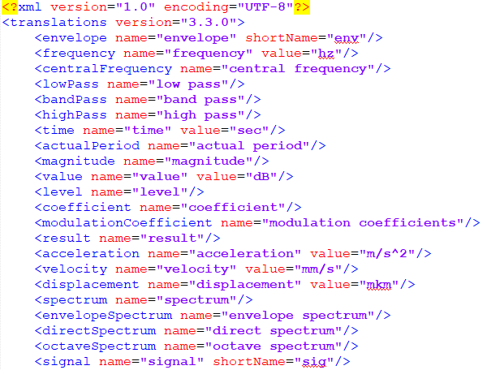

Рисунок 1 - Формат записи в translations_en.xml

Атрибут *version* тега *<translations>* содержит версию фреймворка, совместимую с данным файлом.

Все теги, вложенные в тег *<translations>* (такие как *<envelope>*, *<frequency>* и т.д) содержат в себе как минимум один из атрибутов, среди которых атрибуты *name, shortName* и *value*. Данные атрибуты содержат значения, которые будут выводиться текстом в качестве подписей графиков, сохраняемых в папку Out. Атрибут *name* содержит значение, обозначающее полное название для текущего тега. Атрибут *shortName* содержит значение, обозначающее краткую версию названия для текущего тега. Атрибут *value* содержит значение, обозначающее единицу измерения параметра, указанного в теге.

Значения атрибутов *name, shortName* и *value* должны быть приведены в соответствие с текущим языком. На изображении выше приведен пример английской локализации.